УПРАВЛЕНИЕ ОБРАЗОВАНИЯ АДМИНИСТРАЦИИ г. РЕУТОВ

**Муниципальное бюджетное учреждение дополнительного образования**

**«Дом детского творчества»**

|  |  |
| --- | --- |
| Московская область, 143966  г. Реутов, ул. Строителей, д.11 | телефон (факс) (495) 528-55-62  e-mail: info@ddt-reutov.ru |
| «Согласовано» Главный инженер МБУ ДО «ДДТ»  ____________________ Исаев А.В. «____» _________ 20____ г. | «Утверждаю» Директор МБУ ДО «ДДТ  _____________ Кивва Н.Ю.  «____» _________ 20____ г.. |

**УЧЕБНО-ПРОИЗВОДСТВЕННАЯ КАРТА**

**Виды работ: Фрезерные работы на станках с ЧПУ**

*Технологические приемы и правила безопасной работы при выполнении операций на универсальном фрезерном станке и фрезерном станке с ЧПУ*

*Направленность программы:* ***техническая***

*Уровень программы:* ***базовый***

*Возраст обучающихся:* ***12 - 18 лет***

Автор-составитель:

Никитин Р.В.,

Заведующий мастерской

**УЧЕБНО-ПРОИЗВОДСТВЕННАЯ КАРТА**

**Виды работ: Фрезерные работы на станках с ЧПУ**

*Технологические приемы и правила безопасной работы при выполнении операций на универсальном фрезерном станке и фрезерном станке с ЧПУ*

1. **ПОЯСНИТЕЛЬНАЯ ЗАПИСКА**

Целью проведения практического занятия по теме «Фрезерные работы на станках с ЧПУ» является: научить обучающихся безопасным методам работы с автоматизированным оборудованием, фрезерным станком с числовым программным управлением, манипуляторами и роботами.

Учебно-производственная карта (УПК) является письменным инструктированием и иллюстрированным приложением в образовательном процессе, дополняющим инструкции по охране труда и технике безопасности и отражающим содержание дополнительной общеобразовательной общеразвивающей программы «Технология машиностроения» (далее – Программа).

Учебно-производственная карта состоит из перечня практических упражнений и комплексных заданий по модулям Программы:

«Проектирование и автоматизированное производство (CAD/CAM)»;

«Обработка материалов на станках с программным управлением».

**Каждому обучающемуся следует:**

1. Точно определять свою цель и приступать к делу немедленно;
2. Сосредоточиваться на главном;
3. Устанавливать твердые, реальные сроки для исполнения работы и строго придерживаться их;
4. Учиться быть дисциплинированным, не откладывать дело со дня на день;
5. Привыкнуть пользоваться записной книжкой;
6. Исключать помехи, мешающие работе, и использовать время полностью;
7. Учиться слушать;
8. Следить за тем, чтобы и свободное время использовалось целесообразно;
9. Начинать день на 10 - 15 минут раньше того времени, к которому привык, создавая определенный настрой на весь рабочий день;
10. Воспитывать уважение к своему времени и времени товарищей.

Практическое овладение обучающимися той или иной работой начинается с ее выполнения. В основе выполнения лежит целенаправленное, многократное, сознательное повторение трудовых действий, изучаемых по соответствующим правилам. Учебно-производственные карты, содержащие необходимые для выполнения работ сведения и рекомендации, позволяют, повысить эффективность выполнения упражнений.

Учебно-производственные карты, являясь документом письменного инструктирования, могут быть использованы как обучающимися для контроля последовательности своих действий, так и мастером, для более глубокого разъяснения материала.

Особо полезны будут указания учебно-производственных карт тем обучающимся, которые медленно воспринимают комплекс приемов, показываемых мастером производственного обучения.

**Учебная цель**: обучение пользованию фрезерным станком с числовым программным управлением, режущими инструментами и приспособлениями, машинными тисками, применяемыми при закреплении заготовок, мерительными инструментами.

**Задачи занятия:**

***Обучающие:***

Формирование и усвоение безопасных приемов управления станком с ЧПУ.

Формирование у обучающихся профессиональных навыков при выполнении фрезерных, сверлильных, резьбонарезных и гравировальных операций.

***Развивающие:***

Формирование у обучающихся умения оценивать свой уровень знаний и стремление его повышать;

Развитие навыков самостоятельной работы, внимания, координации движений.

***Воспитательные****:*

Воспитание у обучающихся аккуратности, трудолюбия, бережного отношения к оборудованию и инструментам;

Пробуждение эмоционального интереса к выполнению работ;

Способствовать развитию самостоятельности обучающихся.

***Дидактические задачи:***

Закрепить полученные знания, приемы, умения и навыки по управлению станком с ЧПУ.

***Требования к результатам усвоения учебного материала.***

Обучающийся в ходе освоения темы занятия учебной практики должен:

***иметь практический опыт****:*

- выполнения типовых операций на станке с ЧПУ.

***уметь:***

- выполнять программирование станка с ЧПУ;

- управлять станком с ЧПУ в ручном и автоматическом режимах;

- закреплять заготовки в тисках и приспособлениях;

- делать сборку и устанавливать режущие инструменты в станок;

- производить технические измерения деталей.

**Оборудование и приспособления**: фрезерный станок с ЧПУ; станины станков; машинные тиски; ручной слесарный инструмент; режущие и мерительные инструменты, персональный компьютер.

**Материалы**: прутки и шины стальные, алюминиевые и других металлов, пластиковые, металлические параллельные подкладки, перчатки, спецодежда, спецобувь, сверла различных размеров, киянки резиновые, ножовки по металлу, линейки, угольники, штангенциркули, ключи гаечные – рожковые, накидные, торцовые, смазочно-охлаждающая жидкость, машинное масло.

Фрезерование (фрезерная обработка) - это механическая обработка резанием плоскостей, пазов, лысок, при которой режущий инструмент (фреза) совершает вращательное движение (со скоростью V), а обрабатываемая заготовка - поступательное (со скоростью подачи S).

Фрезерование представляет собой обработку вращающимся многокромочным инструментом, перемещающимся по заданному циклу или программе.

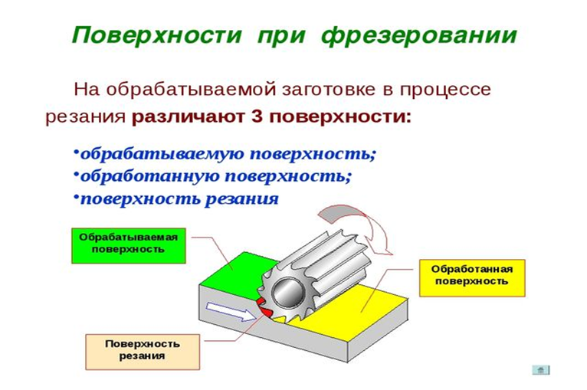

Фрезерование в основном применяется для обработки плоскостей, но с развитием станков и программного обеспечения повышается возможность получать другие формы и поверхности. При выполнении данных работ необходимо соблюдать ряд правил безопасной работы.

Цель заданий:

* Научить безопасным приемам фрезерования ручной и механической подачей с применением концевых фрез;
* Научить обучающихся тщательно выверять приспособление, устанавливать и выверять заготовку;
* Производить подналадку приспособления, самостоятельно выбирать режущий инструмент и устанавливать его;
* Самостоятельно выбирать методы фрезерования;
* Производить проверку размеров штангенциркулем и глубиномером.

Материально-техническое оснащение рабочего места (наглядные материалы):

- концевая фреза;

- заготовка;

- штангенциркуль с величиной отсчета по нониусу 0,1 мм;

- специальная щётка для удаления стружки;

- защитные очки.

Организационные указания:

Одеть правильно спецодежду. Проверить наличие и исправность кожухов, закрывающих вращающие механизмы станка.  Проверить наличие и целостность заземляющего провода. Электродвигатель подключить к электросети. Установить концевую фрезу. Закрепить и выверить заготовку в приспособлении. Настроить ста­нок на требуемую частоту вращения шпинделя и продольную подачу стола.

1. **ТЕХНОЛОГИЧЕСКИЙ ПРОЦЕСС**

Перечень типичных ошибок:

1.   Не правильное принятие рабочего положения у станка.

2.   Забывают закрывать защитное устройство – кожух.

3.   Не могут подобрать нужное количество металлических пластинок для закрепления заготовки.

4.   Обучающимся сложно подобрать необходимые болты и гайки для закрепления тисков на рабочем столе станка.

5.   Путают кнопки включения и выключения электродвигателя.

6.   Ошибаются в переключении прямой и обратной продольной подачи стола.

7.   Не правильно выбирают по лимбу вертикальной подачи нужное значение глубины резания.

8.   Резко подводят вращающую фрезу к обрабатываемой детали.

9.   Часто подводят к заготовке не вращающую фрезу, а это чревато поломкой зубьев фрезы.

10. Управляющая программа составлена с ошибками и неточностями.

11. Неверно подобраны или не оптимизированы режимы резания.

12. Режущий инструмент не соответствует типу операции и др.

***Упражнение 1***

*Инструменты, применяемые при выполнении операций на универсальном фрезерном станке и на фрезерном станке с ЧПУ*

Фрезерование пазов, уступов, карманов, цапф, контуров и плоское производят концевыми, дисковыми, торцовыми, модульными, фасонными фрезами.

**Основные виды фрез.**

Есть три признака, по которым проходит классификация:

* По форме, например, цилиндрические, конусные, сферические, дисковые.
* По назначению: торцевые, отрезные, прорезные, пазовые.
* По материалу, который они обрабатывают, предназначеные для обработки металлов и их сплавов, пластиков.

**Конструкционные отличия.**

Конструктивно они различаются на следующие типы:

* Червячные – касаются стали одновременно несколькими режущими краями.
* Фасонные с остроконечными или затылованными зубьями. Имеют два ряда лезвий, а второй подвид отличается наличием острых краев с внутренней торцевой стороны.
* Концевые – для создания пазов, уступов.
* Угловые – отлично обрабатывают кривые поверхности и углы.
* Цилиндрические с винтовыми или прямыми зубьями. Первые универсальны, вторые – только для прямых покрытий.
* Торцевые – монолитные или со сменными пластинами.
* Дисковые – предназначены, как правило, для отрезки стального листа и прорезки канавок.

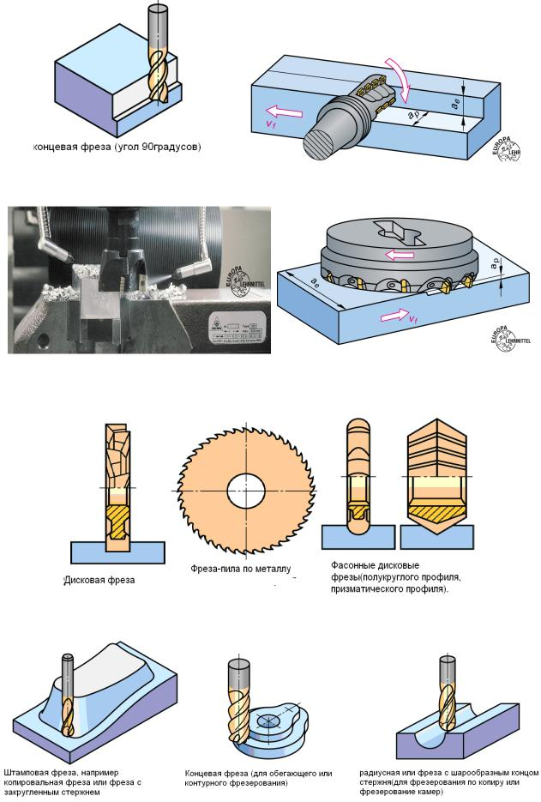

Концевые фрезы в отличие от торцовых, цилиндрических и дисковых фрез имеют *цилиндрические* (рис. 2 а) или *конические* (рис. 2.1, б) хвостовики.

Концевые фрезы крепят на шпинделе станка, в патроне, или непосредственно в шпиндель.  
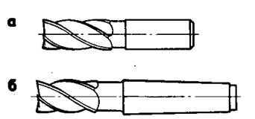

*а – с цилиндрическим хвостовиком;*

*б – с коническим хвостовиком*

***Рис. 2 Концевые фрезы***

Концевые фрезы с коническим хвостовиком Морзе (рис. 2.1 а) закрепляют с помощью переходной конусной втулки, которая затягивается шомполом в шпиндель станка.

Концевые фрезы с цилиндрическим хвостовиком (рис. 2.1 б) закрепляют в цанговом патроне, который коническим хвостовиком вставляют в переходную оправку или непосредственно в шпиндель станка.

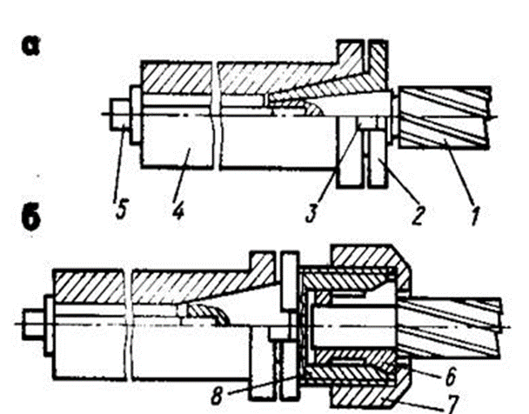

***Рис. 2.1 Закрепление концевых фрез на шпинделе станка***  
*1 - фреза; 2 - переходная втулка; 3 - торцовая шпонка; 4 - шпиндель станка;*

*5 - шомпол; 6 - цанга; 7 - гайка; 8 - корпус патрона*

При фрезеровании точ­ных пазов диаметр концевой фрезы должна быть меньше ширины паза, а фрезерование на заданный размер производят за несколько проходов (рис. 2.2).

Обработка пазов кон­цевыми фрезами требует правильного выбора направления вращения шпинделя станка относительно винтовых канавок фрез. Оно должно быть взаимно противоположным.

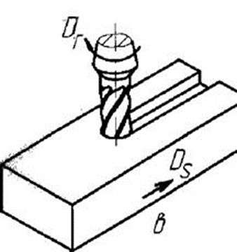 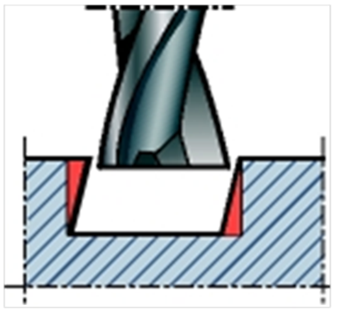

Рис. 2.2

***Упражнение 2***

*Плоское фрезерование*

Фрезерование плоскостей торцовыми и цилиндрическими фрезами бывает: грубое, черновое и получистовая.

* Грубая обработка - фрезерная обработка с большим и неравномерным припуском — более 8 мм, а также работа по корке.
* Черновая обработка - обработка плоскостей с относительно равномерным припуском, без корки, с глубиной резания от 3 до 8 мм.
* Получистовая обработка - фрезерная обработка плоскости с равномерным припуском и глубиной резания от 1,5 до 3 мм и высотой микронеровностей обработанной поверхности не более Rz = 40 мкм.
* Чистовая обработка — обработка плоскости с равномерным припуском и глубиной резания до 1,5 мм и высотой микронеровностей обработанной поверхности не более Ra = 20 мкм (Ra =2,5 и 1,25 мкм).

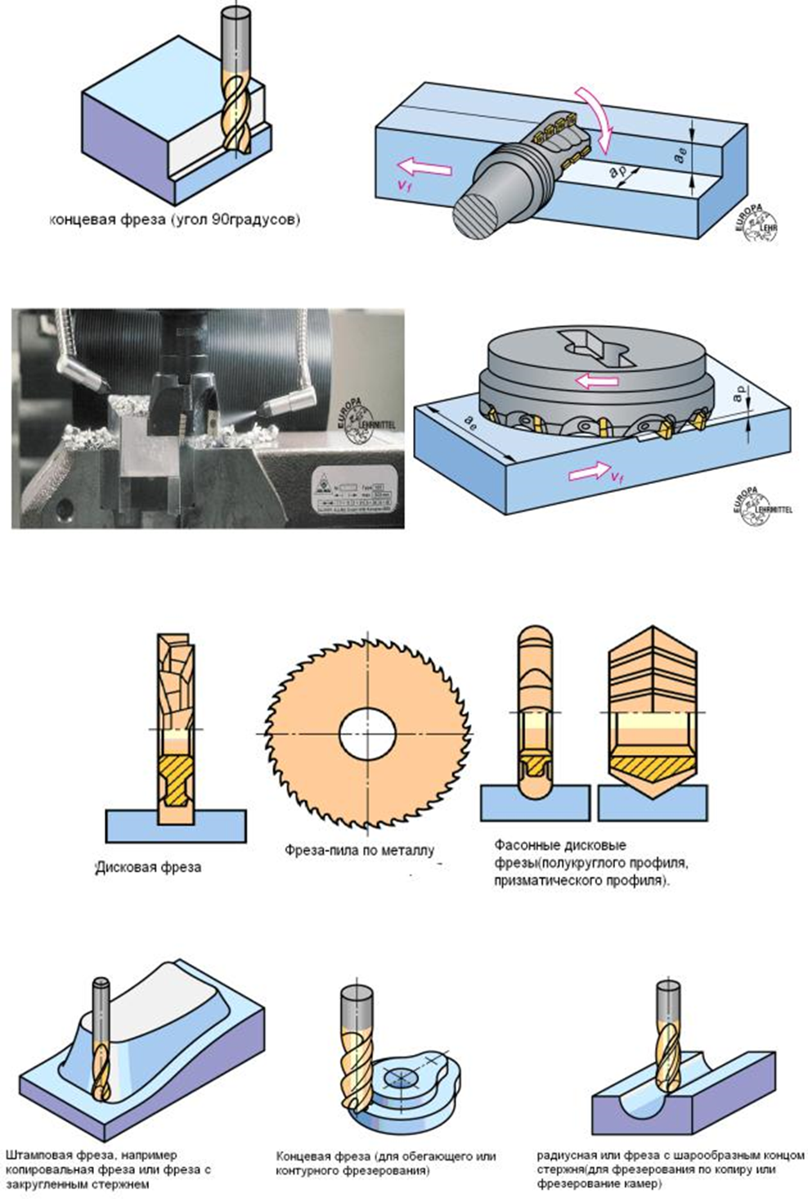

**Требования, предъявляемые к фрезерованию плоскостей**

Плоскость - поверхность, обладающая следующим свойством: если любые две точки поверхности соединить прямой, то все точки этой прямой будут находиться на этой поверхности. Отсюда вытекает простейший способ контроля плоских поверхностей деталей. Если к плоскости детали приложить ребро лекальной линейки, то величина образовавшегося между ними зазора будет характеризовать качество ее изготовления. Чем точнее изготовлена плоскость, тем меньше будет зазор.

Качественная фрезерная обработка плоскостей характеризуется следующими показателями:

* Точность размеров, т. е. должно быть соответствие фактических размеров детали размерам, указанным на чертеже.
* Допустимые отклонения от правильной геометрической формы полученной поверхности не должны выходить за пределы допуска на неточность изготовления (допуск прямолинейности, допуск плоскостности).
* Отклонения расположения отдельных граней детали относительно других поверхностей должны быть в заданных пределах (отклонения от параллельности, перпендикулярности, наклона, симметричности и др.).

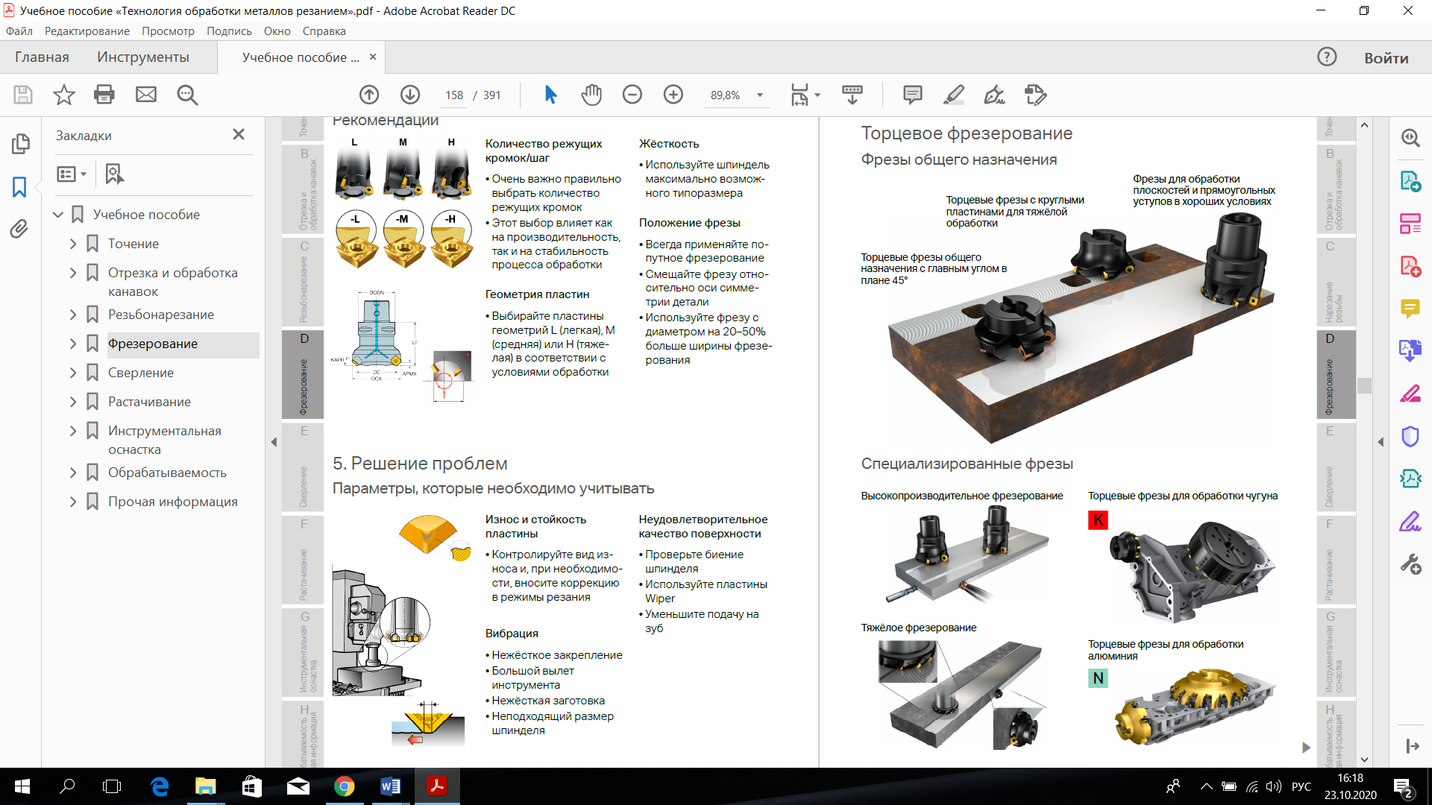

Фрезерование плоскостей обычно производится на вертикально-фрезерных, горизонтально-фрезерных и продольно-фрезерных станках цилиндрическими, торцовыми, ротационными и концевыми фрезами. В зависимости от расположения относительно поверхности стола станка обрабатываемые плоскости подразделяют на горизонтальные, вертикальные и наклонные.

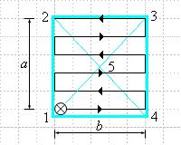

**Технологические этапы процесса**

В целом действия являются одинаковыми, но чем современнее механизм, тем меньше действий нужно делать оператору.

Классический алгоритм на универсальном станке:

* Заготовку фиксируют на столе.
* В шпиндель вставляют необходимую фрезу, выбирая при этом угол и направление.
* Ручками задают глубину резания.
* Выставляют скорость, она определяется в оборотах в минуту.
* Включают аппаратуру, регулируя движение бабки и держателя инструмента.

Последовательность на станке с ЧПУ:

Фиксация изделия.

Проектирование будущей детали на компьютерной программе.

Установка схемы на пульт управления.

Монтаж.

Запуск.

***Упражнение 3***

*Фрезерование открытых и закрытых пазов*

Паз - выемка в детали, ограниченная плоскостями или фасонными поверхностями. В зависимости от формы выемки пазы делятся на прямоугольные, Г-образные и фасонные.

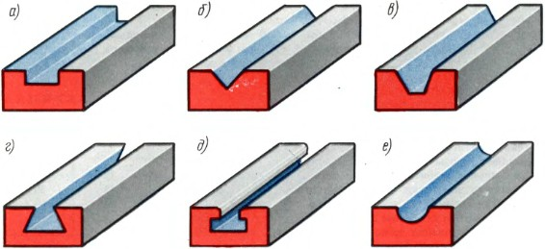

***Рис. Типы пазов по форме***

Пазы любого профиля могут быть открытыми или с выходом и закрытыми.

|  |  |
| --- | --- |
| https://tepka.ru/frezernoe_delo/57.jpg |  |
| ***Рис. Пазы открытые, с выходом и закрытые*** |  |

Обработка пазов является одной из операций, выполняемых на фрезерных станках.

К обработанным фрезерованием пазам предъявляют различные технические требования в зависимости от назначения, серийности производства, точности размеров, точности расположения и шероховатости поверхности. Все эти требования оказывают влияние на выбор метода обработки.

1. Установить и закрепить заготовку и фрезу. В зависимости от ширины паза выбрать концевую фрезу требуемого диаметра и закрепить ее в шпинделе станка. Заготовку установить и закрепить в тисках. При необходимости обрабатываемую заготовку перед фрезерованием предварительно разметить. Фрезу установить и закрепить в оправку или в шпиндель станка.

2. Включить прямое вращение шпинделя. Нажатием включающей зелёной клавиши START запускается вращение шпинделя в прямом направлении.

3. Заготовку подвести ручной подачей стола под вращающуюся фрезу до лёгкого касания.

3. Отвести заготовку из-под фрезы. Ручной подачей стола вывести заготовку из-под вращающейся фрезы.

4. Отключить прямое вращение шпинделя станка. Нажатием красной выключающей клавиши STOP выключить станок.

5. По лимбу вертикальной подачи стола подать заготовку на требуемую глубину фрезерования.

  Чтобы выдержать заданный размер обрабатываемой поверх­ности необходимо перемещать вручную стол с заготовкой до касания с фрезой. Потом вывести заготовку   из-под фрезы. Лимб вертикальной подачи стола нужно установить нулевым штрихом напротив указанной риски. Вращением рукоятки по часовой стрелке необходимо подать стол на нужную глубину фрезерования.

6. Включить прямое вращение шпинделя.

7. Фрезеровать заготовку по всему прямоугольному уступу ручной подачей стола. Фрезеровать заготовку по всему прямоугольному уступу, перемещая стол вручную. Для удобства фрезерования можно включить продольную механическую подачу стола.

8. После фрезерования заготовки на заданную глубину отвес­ти обрабатываемую заготовку от фрезы.

9. Выключить вращение шпин­деля и измерить полученный размер поверхности заготовки после фрезерования.

Если полученный размер заготовки получился больше требу­емого размера, то скорректировать, на какое число делений лимба вертикальной подачи стола нужно подать заготовку, чтобы получить нужный размер обрабатываемой поверх­ности. После снятия стружки измерить размер фрезеруемой поверх­ности. Так поступать до получения заданного размера.

10. Когда нужный размер будет выдержан, вывести заготовку из-под фрезы, выключить вращение шпинделя, электродвигатель; открепить и снять заготовку и фрезу.

11. Привести в порядок рабочее место. Мелкую стружку удалять щеткой. Протереть рабочий стол, все направляющие станины станка сначала чистым сухим обти­рочным материалом, а затем слегка смоченным машинным маслом.

**Наладка станка на обработку пазов на примере**

Наладка станка на обработку пазов, как и в случае их обработки дисковыми фрезами, зависит от способа отсчета размера h. Сначала разберем случай, когда размер h задан от верхней плоскости заготовки (рис.). Вращающуюся фрезу подвести к боковой поверхности заготовки (положение I). Опустить стол и переместить рукояткой поперечной подачи на размер а (положение II). Далее поднять стол до касания фрезы с верхней поверхностью обрабатываемой заготовки. Затем продвинуть стол в продольном направлении, вывести фрезу за пределы обрабатываемой заготовки и поднять стол на размер h; включить продольную подачу и профрезеровать паз.

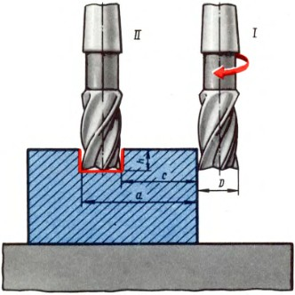

***Рис. Установка фрезы на размер h, заданный от верхней кромки***

Теперь рассмотрим случай, когда размер паза отсчитывается от нижней опорной поверхности заготовки, установленной непосредственно на столе или на подкладке (рис.). В этом случае следует сначала фрезу довести до соприкосновения с подкладкой или очень аккуратно до соприкосновения с поверхностью стола, если заготовка установлена непосредственно на столе (положение I). Далее надо опустить консоль на размер h (положение II) Включить вращение фрезы и переместить стол в поперечном направлении до легкого соприкосновения с боковой поверхностью заготовки (положение III). Продвинуть стол в продольном направлении, вывести фрезу за пределы обрабатываемой заготовки и переместить поперечные салазки на размер а (положение IV).

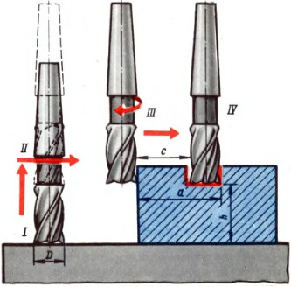

Рис. Установка фрезы на размер h, заданный от нижней кромки

В ряде случаев для достижения требуемого размера паза по ширине целесообразно обработку производить за две операции: черновую и чистовую. При этом чистовую обработку желательно производить твердосплавными концевыми фрезами.

**Фрезерование закрытых пазов на примере**

Закрытые пазы обрабатывают на вертикально-фрезерных или горизонтально-фрезерных станках с вертикальной накладной головкой концевыми фрезами. Фрезерование закрытых пазов поясним на примере. В планке из стали 45 толщиной 12 мм необходимо профрезеровать закрытый паз шириной 16 мм и длиной 40 мм.

Выбор типоразмера фрезы. Диаметр фрезы определяется шириной паза. В данном случае D = 16 мм. Примем концевую фрезу с цилиндрическим хвостовиком и нормальными зубьями (z = 4) из быстрорежущей стали HSS.

Наладка и настройка станка. Заготовка поступает на фрезерную операцию размеченной, с просверленными отверстиями для выхода концевой фрезы и образования радиуса закругления (рис. а). Заготовку закрепляют в тисках. Верхняя плоскость находится на уровне губок тисков. Следует обратить внимание на правильность расположения параллельных подкладок - они не должны мешать свободному выходу фрезы при фрезеровании паза (рис.).

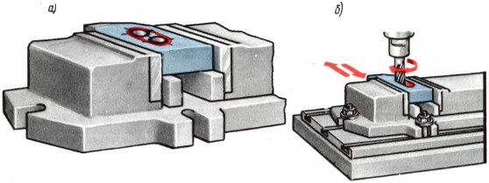

***Рис. Фрезерование закрытого паза***

Настройка станка на режимы фрезерования. Обработку паза производим за три прохода с глубиной резания В 4 мм, подачей на зуб sz - 0,01 мм/зуб, скоростью резания v = 60 мм/мин. Ближайшая ступень чисел оборотов по графику (см. рис.) n = 1250 об/мин Минутную подачу определяем по графику (см. рис.) или непосредственно по формуле sм = 0,01 х 4 х 1250 = 50 м/мин.

На рисунке показано фрезерование паза. После ввода фрезы в ранее просверленные отверстия сначала дают ручную вертикальную подачу стола на глубину фрезерования (4 мм). Затем включают механическую продольную подачу в одну сторону, выключают ее, дают вертикальную подачу на глубину резания, измеряют направление подачи, включают механическую подачу в другую сторону и т. д., попеременно изменяя направление движения стола и давая подачу на глубину на каждый ход стола. Надо соблюдать особую осторожность при подаче на глубину перед последним проходом в момент выхода фрезы со стороны нижней опорной поверхности.

***Упражнение 4***

*Фрезерование уступов*

Уступом называют выемку, ограниченную двумя взаимно перпендикулярными плоскостями, образующими ступень. Деталь может иметь один, два, три и более уступов.

Обработка уступов является одной из операций, выполняемых на фрезерных станках.

К обработанным фрезерованием уступам предъявляют различные технические требования в зависимости от назначения, серийности производства, точности размеров, точности расположения и шероховатости поверхности. Все эти требования оказывают влияние на выбор метода обработки.

Фрезерование уступов и пазов производят концевыми и торцовыми фрезами.

|  |  |  |
| --- | --- | --- |
|  | https://tepka.ru/frezernoe_delo/60.jpg | https://tepka.ru/frezernoe_delo/66.jpg |
| ***Рис. Уступы*** | ***Рис. Фрезерование уступа дисковой фрезой*** | ***Рис. Фрезерование уступа концевой фрезой*** |

Фрезерование каждого уступа состоит из следующих основных приемов:

1. Нажатием кнопки «Пуск» включить электродвигатель. Шпиндель должен вращаться в направлении, противоположном направлению винтовой канавки фрезы.

2. Подвести заготовку ручным перемещением стола рукоятки продольного, поперечного и вертикального перемещения под вращающуюся фрезу до легкого касания боковыми режущими кромками заготовки. Затем вращением рукоятки вертикальной подачи опустить стол до выхода фрезы за пределы обрабатываемой заготовки. Далее вращением рукоятки поперечной подачи передвинуть заготовку в направлении фрезы мм, пользуясь лимбом поперечной подачи. Поднять стол до легкого касания вращающейся фрезой верхней плоскости заготовки. Вращением рукоятки продольной подачи вывести заготовку из-под фрезы, выключить станок и поднять стол мм, пользуясь лимбом вертикальной подачи. Застопорить вертикальные и поперечные салазки.

3. Установить кулачки механического выключения продольной подачи стола на длину фрезерования. Включить вновь вращение шпинделя, подать вручную заготовку вращением рукоятки продольной подачи стола по направлению к вращающейся фрезе, включить механическую продольную подачу и произвести фрезерование первого уступа (см. рис.). Выключить станок, не производя перемещений стола.

Проверить размер обработанного уступа по ширине и глубине с помощью штангенциркуля. Если размер выдержан неточно, следует исправить дефекты обработки.

4. Порядок установки фрезы относительно заготовки при обработке второго уступа (см. рис. 60, б) зависит от того, какой из размеров надо выдержать точно (размер 13 мм или размер выступа между уступами 89 мм). Так как в нашем примере задан размер 13 мм, то порядок обработки второго уступа будет точно такой же, как и первого. Если бы требовалось выдержать размер выступа по длице, то после обработки первого уступа обработку второго уступа можно проводить по одному из двух вариантов в зависимости от длины выступа. При сравнительно короткой длине выступа следует возвратить стол в исходное положение до выхода фрезы за пределы обрабатываемой заготовки. Затем переместить стол в поперечном направлении на расстояние, равное ширине выступа плюс ширины фрезы, и профрезеровать второй уступ.

Последовательность обработки по второму варианту дадим лишь в общем виде.

Так как в нашем случае ширина выступа составляет 89 мм, а ширина фрезы равна 18 мм, то для перемещения стола в поперечном направлении на расстояние потребовалось бы сделать свыше 17 оборотов лимба поперечной подачи (при шаге винта поперечной подачи t = 6 мм). Поэтому в таких случаях получения точного размера выступа можно достичь фрезерованием за два перехода — предварительное фрезерование можно производить по разметке, оставляя припуск по длине выступа на окончательное фрезерование в пределах 1-2 мм.

После предварительного фрезерования произвести измерение длины выступа и в соответствии с полученным размером, определить число делений, на которое следует повернуть лимб поперечной подачи, не нарушая установки по высоте, и произвести окончательное фрезерование второго уступа. Второй вариант обработки уступов в единичном и мелкосерийном производстве является предпочтительным.

***Упражнение 5***

*Фрезерование карманов и цапф*

Одним из эффективных способов обработки материалов является фрезерование отверстий. В зависимости от способа обработки специалисты различают разные виды резки. Каждый вид имеет свое назначение и применяется в определенных случаях. Увеличить объем и качество выполняемой работы стало возможно с помощью станков с ЧПУ.

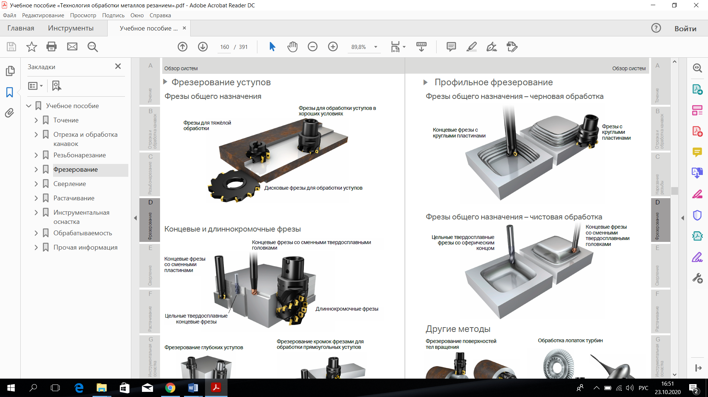

**Фрезерование глубоких карманов**

Когда в процессе фрезерования формируемая металлическая стружка летит вниз - глубоко внутрь фрезеруемого кармана, то настоятельно необходимо быстро и легко вывести её из зоны резания, чтобы она не фрезеровалась повторно. Вторая проблема при глубоком фрезеровании - это снижение вибраций. Вибрации - это враг при любом виде фрезерования, и они будут увеличиваться по мере углубления фрезеруемого кармана. Ещё одна проблема, которая возникает, когда фрезеруемый карман становится глубже, заключается в том, что боковые стенки детали могут действовать как барьеры, и оправка инструмента фреза твердосплавная или другой её адаптер могут контактировать с обрабатываемой деталью и затирать её по касательной. Поэтому нужно предпринять шаги для обеспечения того, чтобы все фрезеруемые элементы, например, входящие в состав пресс-формы, создавались правильно и оптимально. Первые шаги на этом пути - это эффективное создание и эвакуация металлической стружки из зоны резания.

**Особенности вскрытия кармана**

Чтобы выполнить такую процедуру, специалисты применяют способ двухосевого реза, фрезерование линейного типа с угловым врезанием. Как альтернатива, применяется фрезерование с осевым врезанием. Недостатком такого способа является образование длинномерной стружки, что увеличивает напряжение режущего инструмента.

**Как происходит вскрытие отверстий или выборка?**

Чаще всего фрезеровка отверстий происходит с помощью сверления. Это один из популярных и удобных способов резки. Не все материалы ведут себя при сверлении одинаково, поэтому могут возникать трудности с дроблением стружки. При выполнении резки отверстий разного диаметра инструмент нуждается в проведении переналадок.

При небольшой мощности станка и необходимости сверления отверстий с большим диапазоном диаметра применяется винтовое врезание. Этот способ не отличается большой производительностью, но в некоторых случаях без него не обойтись.

**Расширение отверстия**

Самыми популярными способами расширения отверстия является растачивание и расфрезеровывание. Второй вид обработки имеет два метода: винтовая и круговая интерполяция. Более эффективной считается винтовое врезание. Независимо от выбранного способа расфрезеровывания предпочтительнее во время работы выполнять круговые движение заготовки, а не фрезы.

**Расширение выборки**

Для проведения этих работ используются такие методы:

Угловое врезание. Эта обработка имеет множество преимуществ. Таким образом, удается обрабатывать сложнопрофильные плоскости, чтобы провести фрезерования профильного типа.

Плунжерное фрезерование эффективно при использовании инструмента с большим вылетом или работе с глубокими полостями.

Внутреннее фрезерование уступов является более быстрым способом обработки, но в сравнении с плунжерным типом нуждается в более продолжительном и тщательном программировании.

Задачи при фрезеровании карманов:

* Контроль стружкообразования при фрезеровании;
* Использование смазочно-охлаждающей жидкости под высоким давлением;
* Уменьшение вибраций при фрезеровании.

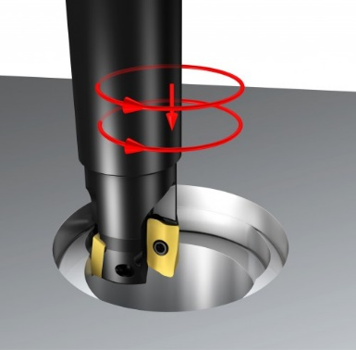 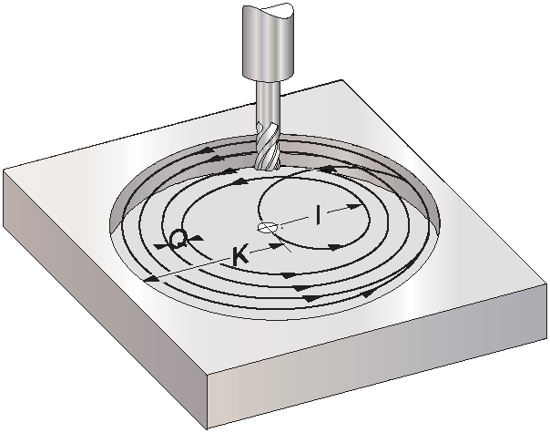 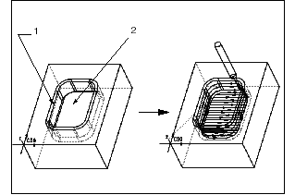

**Фрезерование цапфы**

Для фрезерования любой цапфы используется функция «Фрезерование цапфы».

Перед фрезерованием цапфы сначала необходимо ввести контур заготовки, а потом – один или несколько контуров цапфы. Контур заготовки определяет область, вне которой отсутствует материал, т.е. движение там осуществляется ускоренным ходом. После материал между контуром заготовки и контуром цапфы удаляется.

При фрезеровании можно выбирать режим обработки (черновая, чистовая). Если сначала необходима черновая, а потом чистовая обработка, то цикл обработки должен быть вызван два раза (1-ый кадр = черновая обработка, 2-ой кадр = чистовая обработка).

Запрограммированные параметры при втором вызове сохраняются. Если программируется только контур заготовки без второго контура для цапфы, то можно использовать фрезерование плоскостей контура заготовки.

Подвод/отвод

1. Инструмент подводится ускоренным ходом к стартовой точке на высоте плоскости отвода и подается на безопасное расстояние. Точка старта вычисляется ShopMill.

2. Инструмент сначала подается на глубину обработки и после подводится к контуру цапфы сбоку по четверти круга с подачей обработки.

3. Выборка цапфы осуществляется параллельно контуру снаружи внутрь. Направление определяется направлением вращения обработки (противоход или синхронный ход).

4. Если цапфа выбрана в плоскости, то инструмент выходит из контура по четверти круга и осуществляется подача на следующую глубину обработки.

5. Снова осуществляется подвод к цапфе по четверти круга и ее выборка параллельно контуру снаружи внутрь.

6. Шаги 4 и 5 повторяются до достижения запрограммированной глубины цапфы.

7. Инструмент отводится ускоренным ходом на безопасное расстояние.

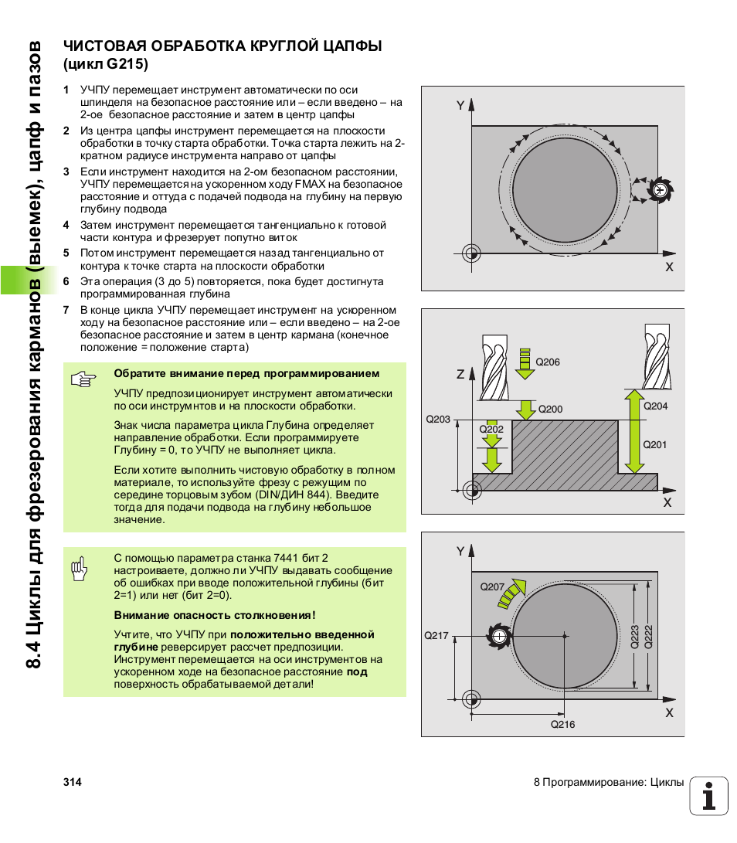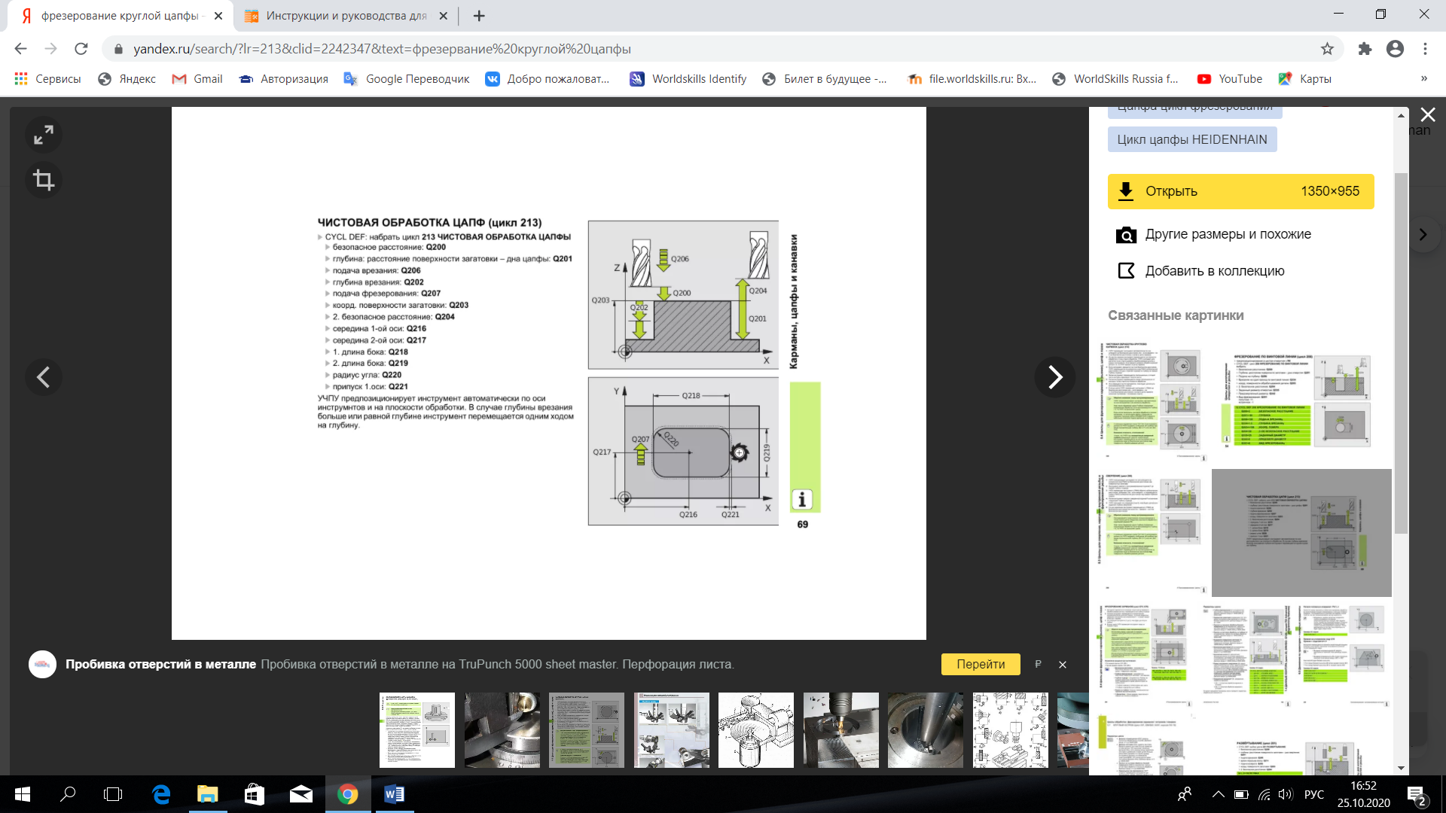

***Упражнение 6***

*Контурное фрезерование (фрезерование траектории)*

***Функция***

С помощью функции «Фрезерование траектории» можно осуществлять фрезерование вдоль любого запрограммированного контура. Функция работает с коррекцией радиуса фрезы. Обработка может быть выполнена в любом направлении, т.е. в или против запрограммированного направления контура.

Контур не должен быть обязательно замкнут. Возможны следующие обработки:

* Внутренняя или наружная обработка (слева или справа от контура);
* Обработка на траектории центра.

Для обработки в противоположном направлении контуры могут состоять макс. из 170 элементов (вкл. фаски/радиусы). Особенности (кроме значений подачи) свободного ввода кода G при фрезеровании траектории против направления контура не учитываются.

***Программирование любых контуров***

Обработка любых открытых или замкнутых контуров обычно программируется следующим образом:

1. Ввод контура. Контур последовательно составляется из различных элементов контура. Определить контур в подпрограмме или в программе обработки, например, после конца программы (M02 или M30).

2. Вызов контура (CYCLE) Выбрать обрабатываемый контур.

3. Фрезерование траектории (черновая обработка). Контур обрабатывается с учетом различных стратегий подвода и отвода.

4. Фрезерование траектории (чистовая обработка). Если при черновой обработке был запрограммирован чистовой припуск, то контур обрабатывается повторно.

5. Фрезерование траектории (снятие фаски). Если предусмотрен перелом кромки, то снять фаску детали специальным инструментом.

***Фрезерование траектории слева или справа от контура***

Запрограммированный контур может обрабатываться с помощью коррекции радиуса фрезы справа или слева. При этом оператор может выбирать различные режимы и стратегии подвода и отвода.

***Режим подвода/отвода***

Подвод к контуру или отвод от контура может осуществляться по четверти круга, по полукругу или по прямой.

* При четверти круга или полукруге необходимо указать радиус траектории центра фрезы.
* У прямых необходимо указать расстояние от внешней кромки фрезы до стартовой или конечной точки контура.

Возможно и смешанное программирование, к примеру, подвод по четверти круга, отвод по полукругу.

***Стратегия подвода/отвода***

Можно выбирать между плоскостными и пространственными подводами/отводами:

* Плоскостной подвод:

Подвод сначала осуществляется на глубину и после в плоскости обработки.

* Пространственный подвод: Выполняется одновременный подвод на глубину и в плоскости обработки.
* Отвод осуществляется в обратной последовательности.

Возможно смешанное программирование, к примеру, подвод в плоскости обработки и пространственный отвод.

***Фрезерование траектории на центральной траектории***

Запрограммированный контур может обрабатываться и на центральной траектории, если коррекция радиуса была отключена. При этом возможен подвод и отвод по прямой или вертикали. Вертикальный подвод/отвод может использоваться, к примеру, для замкнутых контуров.

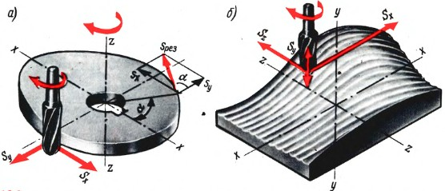

***Упражнение 7***

*Другие виды работ, выполняемых концевыми фрезами*

Помимо обработки уступов и пазов концевые фрезы применяются для выполнения других работ на вертикально-фрезерных и горизонтально-фрезерных станках.

Концевые фрезы применяются для обработки открытых плоскостей: вертикальных, горизонтальных и наклонных.

На рисунке показано фрезерование наклонной плоскости в универсальных тисках. Приемы обработки плоскостей концевыми фрезами ничем не отличаются от приемов обработки уступов и пазов. Концевыми фрезами можно производить обработку различных выемок (гнезд).

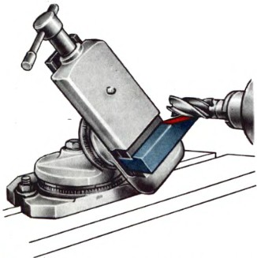

***Рис. Фрезерование наклонной плоскости в тисках***

На рисунке показано фрезерование выемки концевой фрезой. Фрезерование выемок в заготовках производится по разметке.

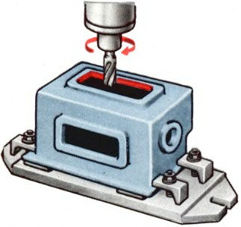

***Рис. Фрезерование выемки корпусной детали***

Удобнее сначала произвести предварительное фрезерование контура выемки (не доходя до линий разметки), а затем — окончательное фрезерование контура.

В тех случаях, когда требуется выфрезеровать окно, а не выемку, необходимо под заготовку подложить соответствующую подкладку чтобы не повредить тиски в момент выхода концевой фрезы.

Фрезерование уступов торцовой фрезой

Фрезерование уступов можно производить как на вертикально-фрезерных, так и на горизонтально-фрезерных станках.

Обработку деталей с симметрично расположенными уступами можно производить при закреплении заготовок в двухпозиционных приспособлениях или в двухпозиционных поворотных столах. После фрезерования первого уступа приспособление поворачивают на 180° и ставят во вторую позицию для фрезерования второго уступа.

Основные операции, выполняемые на фрезерном станке.

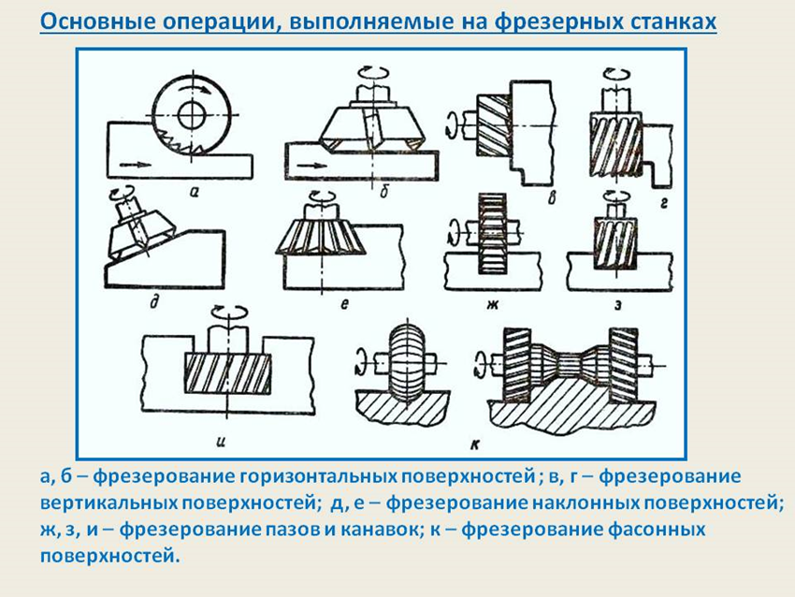

***а, б – фрезерование горизонтальных поверхностей; в, г – фрезерование вертикальных поверхностей; д, е – фрезерование наклонных поверхностей; ж, з, и – фрезерование пазов и канавок; к – фрезерование фасонных поверхностей.***

Перечень литературы:

1. Б.И. Черпаков, Т.А. Альперович, «Металлорежущие станки», п. 5.7 стр. 202-203.

2. Фрезерование уступов концевой фрезой, http://www.tehinfor.ru/s_4/par28.html, http://tepka.ru/frezernoe_delo/17.html - тёрка.ру.

3. Фрезерование концевыми фрезами РИНКОМ https://www.rinscom.com/articles/frezerovanie-kontsevymi-frezami/.